ТЕЗИ
науково-дослідницького проєкту на тему:
«Дослідження оптичного явища відбивання та побудова пристрою для демонстрації фокуса на його основі»
Автор: Харитонова Ярослава Віталіївна, учениця 8 класу Добровеличківського ліцею "Гармонія" Добровеличківської селищної ради Кіровоградської області
Наукові керівники: Хомутенко Максим Володимирович, вчитель фізики та інформатики Добровеличківського ліцею "Гармонія" Добровеличківської селищної ради Кіровоградської області
Актуальність дослідження полягає у тому, що “Уявний рентгенівський апарат” можна використовувати у військовій справі як оптичний прилад, що дозволяє спостерігати за об'єктами, які знаходяться не в площині спостерігача або в межах непрямої видимості.
Мета дослідження: запропонувати та проаналізувати проєкт установки уявного рентгенівського приладу, що працюватиме на основі оптичного явища відбивання світла.
Завдання:
- аналіз наукової та спеціальної літератури з метою вивчення оптичних явищ;
- розробити та описати модель для демонстрації на основі оптичного явища відбивання світла приладу: “Уявний рентгенівський апарат”;
- відтворити “Уявний рентгенівський апарат” в якості оптичного приладу, який є доступним та легким у використанні;
- на основі сконструйованого приладу визначити недоліки в конструкції та запропонувати можливості покращення.
Об’єктом дослідження є фокуси на основі оптичних явищ.
Предметом дослідження є оптичний прилад, робота якого заснована на оптичному явищі відбивання світла, для демонстрації фокусу “Уявний рентгенівський апарат”.
Результати дослідження.
Аналізуючи підручник фізики для 9 класу [4], наукову література [1; 3] та інтернет джерела [3] відповідно до предмету нашого дослідження, нами було визначене розглянути закони відбивання та на основі вивчених законів спроектувати та побудувати пристрій, що носить назву “Уявний рентгенівський апарат”.
Ідея фокусу полягає в тому, що окуляр та об'єктив повинні бути розташовані на одній горизонтальній лінії один відносно іншого та не з'єднанні між собою суцільною трубою, щоб між ними можна було розмістити довільні об'єкти. Для підтвердження того, що вони не з'єднані між собою спостерігач, який дивився в окуляр, повинен спостерігати зображення, яке знаходиться перед об'єктивом.
Насправді окуляр з об'єктивом з'єднанні та всередині цієї трубки знаходяться дзеркала, що змінюють хід променя світла, що потрапляє до об'єктива та проходить через трубки, які ховаються в основі пристрою та потрапляють до окуляру, в який дивиться спостерігач.
Для конструювання приладу на основі розробленої нами схеми, див. рис. 1, ми використали 4 дзеркала, картон та клей. Дослідивши роботу приладу, ми встановили, що чим довший шлях променів світла, який проходить через трубку, то меншим являється поле зору, яке видиме в приладі. Для вирішення даної проблеми, слід використовувати додаткову систему лінз. Однак це призведе до послаблення світності предметів, оскільки скло поглинає частину світла. На основі явища відбивання працюють перископи.
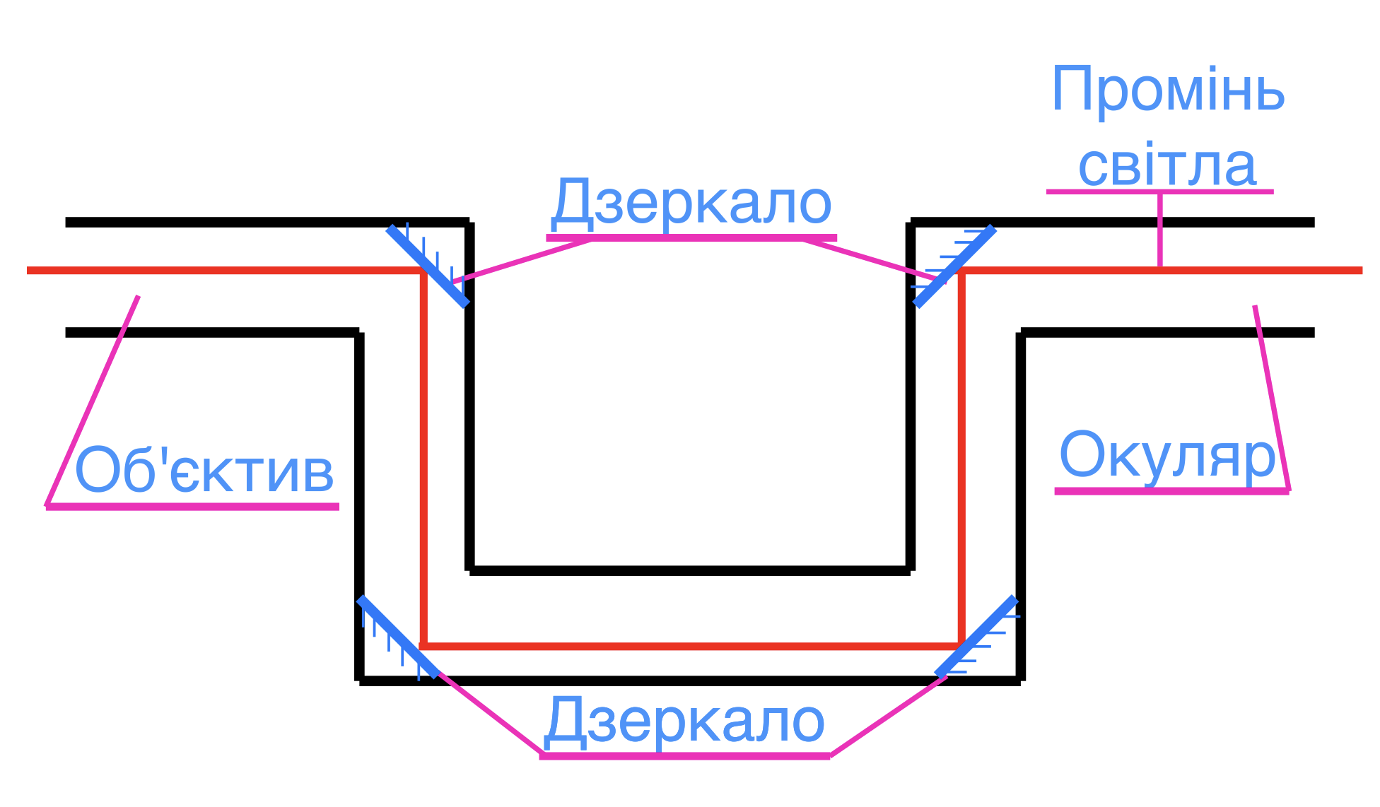
Рис. 1. Схема приладу

Висновки.
- Нами було проаналізовано наукову та спеціальну літературу з розділу “Оптика”. Досліджено оптичні явища та закони, визначено явища відбивання світла як таке, що відповідає поставленій меті розробки приладу для демонстрації оптичних фокусів.
- Ми розробили модель оптичного приладу, який носить назву “Уявний рентгенівський апарат”.
- Сконструювали прилад, з доступних матеріалів, який є легким у використанні.
- Встановили взаємозв'язок між довжиною шляху променя в приладі та полем зору, а саме із збільшенням шляху зменшується поле зору. Запропонували вирішення цієї проблеми системою лінз, які в свою чергу зменшують світність потоку світла.

